Выписка из протокола № 15 от 18 декабря 2014 года
заседания постоянной комиссии по экологии и природопользованию

Слушали:
Об обращении Законодательного Собрания Республики Карелия к Председателю Правительства Российской Федерации Д.А. Медведеву по вопросу применения правил платы за негативное воздействие на окружающую среду
(6878)

Решили:
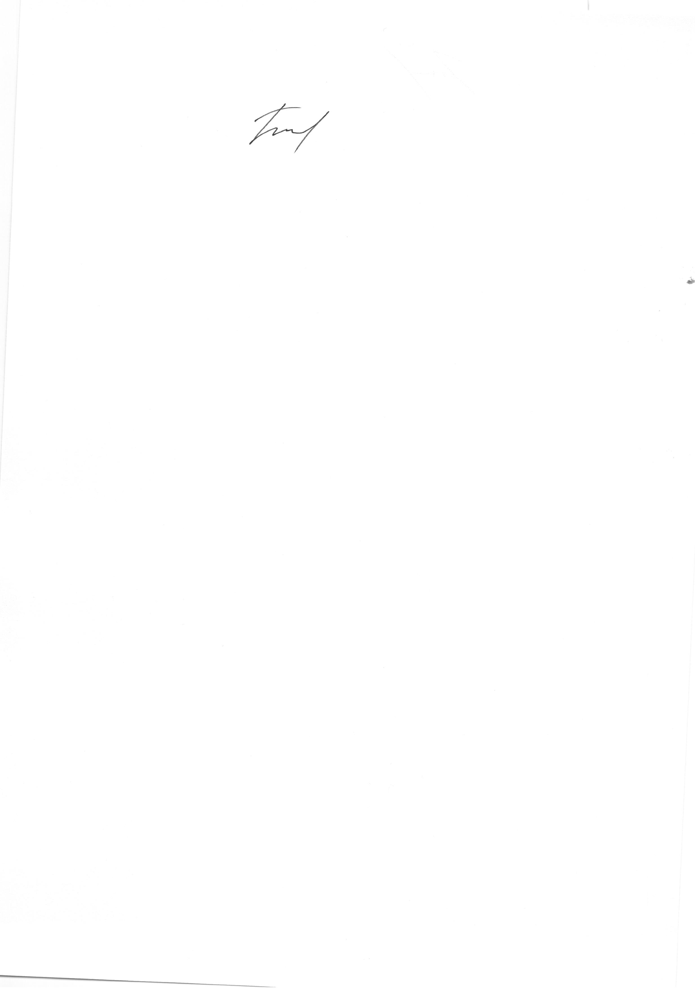
Рекомендовать Законодательному собранию Ленинградской области отклонить указанное Обращение Законодательного Собрания Республики Карелия.

Председатель комиссии С.И. Бутузов

